2017年高考试题及模拟题分项解析之 专题9短文改错
1.【2017·新课标I】短文改错(共10小题；每小题l分，满分10分)
假定英语课上老师要求同桌之间交换修改作文，请你修改你同桌写的以下作文。文中共有10处语言错误，每句中最多有两处。每处错误仅涉及一个单词的增加、删除或修改。
增加：在缺词处加一个漏字符号(∧)，并在其下面写出该加的词。
删除：把多余的词用斜线(＼)划掉。
修改：在错的词下画一横线，并在该词下面写出修改后的词。
注意：
1. 每处错误及其修改均仅限一词；
2. 只允许修改10处，多者(从第11处起)不计分。
In the summer holiday following my eighteen birthday, I took driving lessons. I still remember how hard first day was. Before getting into the car, I thought I had learned the instructor’s orders, so once I started the car, my mind goes blank, I forgot what he had said to me altogether. The instructor kept repeating the word, “Speed up!” “Slow down!” “Turning left!” I was so much nervous that I could hardly tell which direction was left. A few minutes late, the instructor asked me to stop the car. It was a relief and I came to a suddenly stop just in the middle on the road.
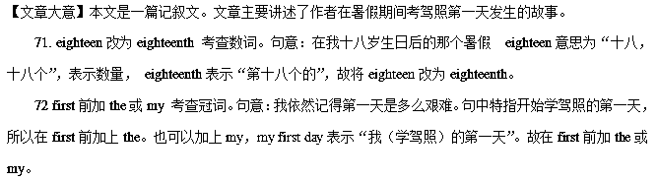73 so改为but 考查连词。根据句意可知作者本以为自己已经掌握了教练的话，结果一发动车，脑中一片空白。所以前后文为转折关系。故将so改为but。
74 goes改为went 考查时态。根据前文中的started可知时态为一般过去时，故将goes改为went。
75 word改为words 考查单复数。句意：教练一直喊“加速”，“减速”，“左转” word的意思主要是“单词,消息”，words 可以表示为word的复数，也表示某人说的话。这里指教练说的那些话，故将word改为words。
76 Turning改为Turn 考查非谓语动词。分析语境可知教练的话“加速”，“减速”，“左转”都是祈使句，根据前文“Speed up!” “Slow down!”也可以看得出来。祈使句应该用动词原形，故将Turning改为Turn。
77 much去掉 考查固定句型。句意：我如此紧张以至于无法分辨哪个方向是左。固定句型so...that
表示“如此...以至于....”，much为多余成分。故将much去掉。
78 late改为later 考查副词。做形容词的时候，later是late的比较级，如：Their deadline is quite late. Ours is even later.（他们的截止日期很迟.我们的更迟.）做副词的时候，late是迟的意思，later是稍后、随后的意思。句意：几分钟之后 故将late改为later。
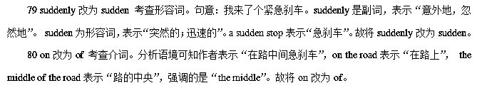【名师点睛】
1. 谓语动词的错误是历年考试的重点和热点，常见动词错误类型有①一般现在时与一般过去时错用；②and前后动词时态不一致；③主谓不一致；④缺少动词，特别是be动词；⑤第三人称单数形式错用；⑥主动语态和被动语态错用。
2. 名词的常见错误：单复数名词错用，可数名词与不可数名词错用。
例如第75题将 word改为words。word的意思主要是“单词,消息”，words 可以表示为word的复数，也表示某人说的话。这里指教练说的那些话，故将word改为words。
3. 冠词错误：误用a和an（根据单词的第一个音素来判定）；误用a/an和the（固定搭配，或泛指、特指；多冠词或少冠词）
例如第72题 first前加the或my。句中特指开始学驾照的第一天，所以在first前加上the。也可以加上my， my first day表示“我（学驾照）的第一天”。故在first前加the或my。
4. 形容词和副词错误：系动词（am/is/are/was/were/become/go）和感官性动词（smell/feel）后用形容词；词性的误用（形容词修饰名词；副词修饰动词和形容词）。
例如第79题将suddenly改为sudden。suddenly是副词，表示“意外地，忽然地”。 sudden为形容词，表示“突然的；迅速的”。a sudden stop表示“急刹车”。故将suddenly改为sudden。
5. 代词错误：代词的主格和宾格（I/me; he/him; she/her; we/us; they/them）错误；反身代词（myself/yourself/himself/herself/themselves/ourselves）使 用错误；代词的单数和复数使用错误；代词指代错误；多代词或少代词。
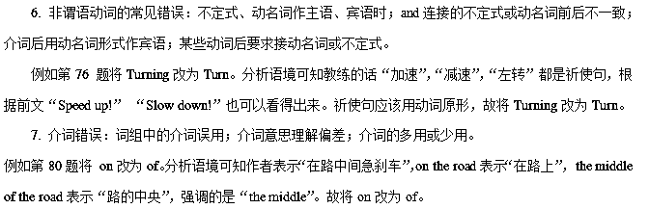2.【2017·新课标II】短文改错（共10小题；每小题1分，满分10分）
假定英语课上老师要求同桌之间交换修改作文，请你修改你同桌写的以下作文。文中共有10处语言错误，每句中最多有两处；每处错误仅涉及一个单词的增加、删除或修改。
增加：在缺词处加一个漏字符号(∧)，并在其下面写出该加的词。
删除：把多余的词用斜线（）划掉。
修改：在错的词下划一横线，并在该词下面写出修改的词。
注意：1.每处错误及其修改均仅限一词；
2.只允许修改10处，多者(从第11处起)不计分。
Mr. and Mrs.Zhang all work in our school.They live far from the school,and it takes them about a hour and a half to go to work every day.In their spare time,they are interesting in planting vegetables in their garden,that is on the rooftop of their house. They often get up earlier and water the vegetables together.They have also bought for some gardening tools.beside,they often get some useful informations from the internet.When summer came,they will invite their students pick the vegetables！
【解析】
试题分析：考查记叙文，本文主要讲了张先生和张太太的日常工作和生活。
1.all改为both：考查both和all的用法，both的主语是两个，而all的主语是三个或者三个以上，故将all改为both.
2.a改为an或one：考查冠词，因为hour音标的首字母是元音，所以应用an,故将a改为an或者one.
3.interesting改为interested：考查形容词，由于此句的主语是人，而interesting的主语是物，故将interesting改为interested.
4.that改为which:考查非限制性定语从句，非限制性定语从句需要用which引导，故将that改为which.
5.earlier改为early：考查副词，earlier是形容词比较级，不能修饰动词get up, 故将earlier改为early.
6.将for去掉：考查动词，bought是及物动词，后无需跟介词，故将for去掉.
7.beside改为besides：考查连接词，beside是介词，“在……旁边”，而这里需要一个连接词，故将beside改为besides.
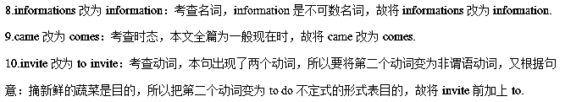【名师点睛】
高考短文改错考点层次一般而言可依次分为词法的测试、句法的测试和语篇的测试三个层面。考点层次越高，就越能测试出考生运用语言的能力。低层次的考点往往侧重于语法方面的考查，而高层次的考点往往侧重于考生对文章意义方面的理解。
一、词法改错
词法的测试包括：定冠词和不定冠词的用法；名词的单复数和名词的所有格；动词的时态、语态、语气，情态动词和非谓语动词等；人称代词、人称代词的格、物主代词、指示代词、连接代词、不定代词等的用法；介词的搭配；并列连词、从属连词的用法；形容词、副词的区别以及比较级和最高级的用法；固定搭配和习惯用法。
例如：本题中的
8.informations改为information 考查名词单复数
二、句法改错
句法的测试包括：主谓语在数上的一致性；名词性从句、定语从句和强调句；句子结构的连贯性、完整性、对等性和逻辑性。
例如：
4.that改为which 考查非限制性定语从句。
三、语篇改错
语篇的测试包括：上下文的时态是否一致；上下文中的代词指代是否一致；上下文中的逻辑关系是否一致。例如：
9.came改为comes 考查时态
考点：考查短文改错
3.【2017·新课标III】短文改错(共10小题；每小题l分，满分10分)
假定英语课上老师要求同桌之间交换修改作文，请你修改你同桌写的以下作文。文中共有10处语言错误，每句中最多有两处。每处错误仅涉及一个单词的增加、删除或修改。
增加：在缺词处加一个漏字符号(∧)，并在其下面写出该加的词。
删除：把多余的词用斜线(＼)划掉。
修改：在错的词下划一横线，并在该词下面写出修改后的词。
注意：1. 每处错误及其修改均仅限一词；
2. 只允许修改10处，多者(从第11处起)不计分。
When I look at this picture of myself. I realize of how fast time flies. I had grown not only physically.and also mentally in the past few years. About one month after this photo was took, I entered my second year of high school and become a new member of the school music club. Around me in picture are the things they were very important in my life at that time,car magazines and musical instruments. I enjoyed studying difference kings of cars and planes,playing pop music, and collecting the late music albums. This picture often brings back to me many happy memories of your high school days.
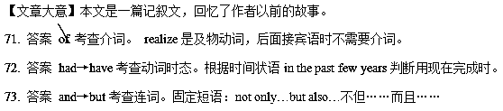
74. 答案 took→taken 考查动词。根据句意可知此处表示被动含义，故把took改为taken。
75. 答案 become →became考查动词时态。根据and前面的动词entered判断该句应该用一般过去时。
76. 答案 the/ this∧picture 考查限定词的用法。单数可数名词前应该有限定词，根据句意可知在picture前加the或者this。
77. 答案 they→ that/which考查定语从句。 They不引导定语从句，因为指代thing，所以把they改为that或者which。
78. difference→different 考查形容词。修饰名词kinds应该用形容词形式。
79. late →latest考查形容词最高级。
根据句意可知此处指最新的音乐唱片，故把late改为latest。
80. your→my 考查代词 。
根据句意可知此处是我高中时代生活的美好回忆，故把your改为my。
4. 【四川省广元市2017届高三第二次高考适应性统考】Now I want to tell you something what happened last weekend. On my way to the cinema, I noticed a foreigner talk to a policemen who seemed able to understand what the foreigner was saying. They two looked very worriedly. So I went up to see what I could do help them. I told the policeman the foreigner had lost his wallet or camera. Finally the foreigner got back his belonging with the help of the policeman. All of them thanked me. By the time I arrived at the cinema, the film have been over. Although I’d missed the film, but I was very happy because I had helped others with my efforts.
【答案】1. what 改为that 2. talk 改为talking 3. able 改为unable 4. worriedly改为worried
5. do后面加to 6. or 改为and 7. belonging改为belongings
8. all改为both 9. have 改为has 10. 去掉but
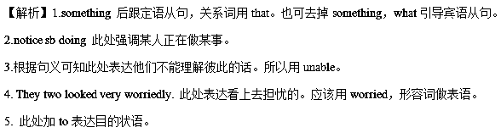
6.此处表达丢了钱包和相机，而不是两者中的一个。
7.表财物讲用belongings。
8. 此处表达警察和外国人都，应该用both of them
9.此处时间状语by the time， 句子用完成时，根据语境应该用过去完成时。
10. although 与but 不连用。
5. 【2017·山东菏泽一模】假定英语课上老师要求同桌之间交换修改作文，请你修改你同桌写的以下作文。文中共有10处语言错误，每句中最多有两处。每处错误仅涉及一个单词的增加、删除或修改。
增加：在缺词处加一个漏字符号（∧），并在其下面写出该加的词。
删除：把多余的词用斜线（）划掉。
修改：在错的词下划一横线，并在该词下面写出修改后的词。
注意：1.每处错误及其修改均仅限一词；
2.只允许修改10处，多者（从第1l处起）不计分。
As is known,some students have breakfast regularly.Therefore,others don’t,or even skip it.Among of the students who have breakfast every day,only a few have a balanced diet which includes breads,milk and eggs.There is several reasons.First of all,many students don’t know an importance of breakfast.Besides,many parents have limited knowledge about that a balanced diet is.Finally,teachers give students too much tasks,so they have no time have breakfast.In a word,every student should had breakfast regularly.The more balanced diet one has,the healthy he will be!
【答案】herefore--- However；去掉among后面的of1；breads--- bread；is---are；an---the；that---what；much---many；在time和have之间加to；had---have；healthy---healthier
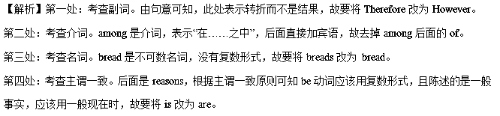第五处：考查冠词。Importance是不可数名词，不能用不定冠词修饰，the importance of表示“……的重要性”， 故要将an改为the。
第六处：考查名词性从句。此处为what引导的表语从句，在句中作表语，由句意可知表示“什么”，故要将that改为what。
第七处：考查形容词。much修饰不可数名词，many修饰可数名词复数，tasks是可数名词复数，应该用many修饰，故要将much改为many。
第八处：考查动词不定式。have time to do sth表示“有时间做某事”，time后通常用不定式作定语，故要在time和have之间加to。
第九处：考查情态动词。情态动词should后需要接动词原形，故要将had改为have。
第十处：考查形容词比较级。“the+比较级……the+比较级”是一种固定结构，表示“越……越……”，故要将healthy改为healthier。
【名师点睛】主谓一致是短文改错中一个常见考点。同学们一定要注意主谓一致往往会伴随着时态一起出现，有的同学往往只注意到主谓一致而忽略了时态，要两方面兼顾才会保证绝对正确。比如第4题，根据主谓一致原则可知be动词应该用复数形式，且陈述的是一般事实，应该用一般现在时。
6.【2017·山东实验中学二模】
假定英语课上老师要求同桌之间交换修改作文，请你修改你同桌写的以下作文。文中共有10处语言错误，每句中最多有两处。错误仅涉及一个单词的增加、删除或修改。
增加：在缺词处加一个漏字符号(∧)，并在其下面写出该加的词。
删除：把多余的词用(＼)划掉。
修改：在错的词下画一横线，并在该词下面写出修改后的词。
注意：1.每处错误及其修改均仅限一词； 2.只允许修改10处，多者（从第11处起）不计分。
Nowadays, there is a increasing number of people joining in the activities of volunteering．It’s well-known that volunteering jobs are making contributions to society with something in return．It’s as the Spirit of Lei Feng．However, knowing this, there are still many people would like to devote themselves to this trend．For instance, the 2008 Beijing Olympic Games had such many volunteers. They make lots of contributions to the success of the Olympics. Moreover, we can often see many students go to visit the old to take warm to them．Even though some people’s career is a volunteer．They are ready to helping others．Although the volunteers are much more common, we still need to thank they for devoting themselves to society．
【答案】1. a→an 2. something→nothing 3. as→like 4. people后面加who 5. such→so 6. make→made 7. warm→warmth 8. though去掉 9. helping→help 10. they→them
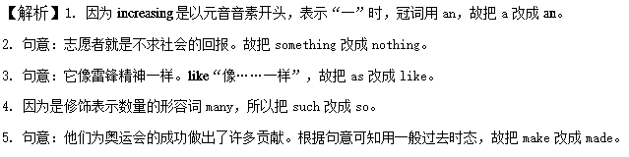6. 此处people是先行词，指人，在后面的定语从句中作主语，不可省略，故在people后面加who。
7. 句意：给老年人带来温暖。用名词作宾语，故填warmth。
8. 句意：甚至一些人的事业就是一名志愿者。此处不是“即使”的意思，故把though去掉。
9. 固定搭配：be ready to do sth.“准备做某事”，故把helping改成help。
10. 句意：感谢他们。此处用代词的宾格作动词thank的宾语，故把they改成them。
【名师点睛】
so和such的用法比较。so是副词，修饰形容词或副词，如so honest；such是形容词，修饰的是名词，如such an honest boy。但是such和so都可以用于名词词组。但当名词前面有表示数量的词many/much/few/little(少)修饰时，则不用such而要用so。比如第四小题so many volunteers（这么多的志愿者），再有so little education（这么少的教育）。注意：当little不表示数量而表示“小”时，则用such，比如such a little child（这么小的一个孩子）。
7.【2017届贵州黔东南州高三下学期高考模拟】 I have an aunt work in London. It has been five years that we met each other. Last summer vacation my parent and I took a trip there. I didn’t expect live in a city in England could be much expensive than in my home country in eastern Europe. We went to Cambridge on the other day. They were many kinds of delicious food, so we got ourselves something to eat. I eat Coriander crisps, which were extreme tasty. Although I was tired that day, I really had wonderful time.
【答案】1. work→working 2. that→since 3. parent→parents 4. live→living 5. much→more或在much后加more 6. on去掉 7. They→There 8. eat→ate 9. extreme→extremely 10. wonderful前加a
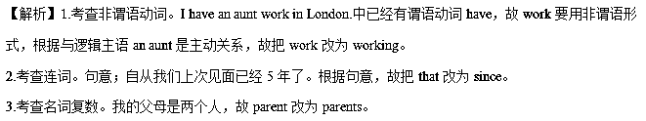4.考查动名词作主语。句意：我没有料到在英格兰这样的城市生活比我在东欧的家乡生活更贵。这里live in a city in England是expect后宾语从句的主语，要用动名词形式作主语，故把live改为living。
5.考查比较级构造。句意：我没有料到在英格兰这样的城市生活比我在东欧的家乡生活更贵。这里根据句意可知，expensive需要用比较级，本题可以把much变成more构造比较级；或者在much后加more，构造much修饰比较级的形式，故much改为more或者在much后加more。
6.句意：前几天，我们去了剑桥。the other day表示“前几天”，可直接作时间状语，故删去on。
7.考查there be结构。句意：有很多种美味的食物。根据句意可知本题用there be结构，故They改为There。
8.考查时态。句意：我吃了香菜薯片。根据上下文可知，这里描述的是前几天的事，用一般过去时，故把Coriander前的eat改为ate。
9.考查副词。句意：我吃了香菜薯片，味道特别好。这里用副词extremely修饰形容词tasty，故extreme改为extremely。
10.考查固定结构。句意：我真的非常开心。have a wonderful time“玩的开心，过得愉快”。故在had和wonderful之间加a。
8.【吉林省实验中学2017届高三第五次模拟】
假定英语课上老师要求同桌之间交换修改作文，请你修改你同桌的以下作文。文中共有10处语言错误，每句中最多有两处，每处错误仅涉及一个单词的增加、删除或修改。
增加：在缺词处加一个漏字符号(∧)，并在其下面写出该加的词。
删除：把多余的词用斜线()划掉。
修改：在错的词下划一横线，并在该词下面写出修改后的词。
注意：1.每处错误及其修改均仅限一词；
2.只允许修改10处，多者（从第11处起）不计分。
I’m more than happy to hear you. You told me you were having trouble learn Chinese and wanted some advices from me.
Firstly, why not to learn to sing Chinese songs? It’s a good way to learn Chinese and can make you feel relaxing. Secondly, you can make some Chinese friends. Although you get along well with it, they will help you to learn Chinese. Beside, it will be helpful if you watched some Chinese TV programmes and read some Chinese novels. Finally, joining a club is also the good way to learn Chinese. In this way, you will get more chances to practice Chinese.
I hope the suggestions will be useful.
【答案】1. hear 后加from 2. learn→learning 3. advices→ advice 4. 去掉not后面的to 5. relaxing→relaxed 6. Although→If 7. it→them 8. Beside→Besides 9. watched→watch 10. the→a
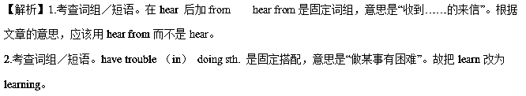3. 考查名词。advice是不可数名词，故没有复数形式。故把advices改为advice。
4. 考查固定句型。Why not do sth. 是固定句型，意思是“为什么不做某事呢？”故去掉why not 后面的to。
5. 考查过去分词。relaxing表示“令人轻松的”，修饰物；relaxed表示“放松的，悠闲的”，修饰人，在此句中是用来修饰you，故把relaxing改为relaxed。
6.考查连词／连接词。句意：如果你跟他们相处的好。根据句子前后的意思可知，此处的连词不能用表让步关系的although，要用表条件关系的If。故把Although改为If。
7.考查代词／不定代词。由于上一句提到的是Chinese friends，可知代词要用复数形式，故it要改为them。
8.考查连词／连接词。beside是介词，意思是“在……旁边”；besides是副词或介词，意思是“除此以外”。此处表示“除此之外”，应该用besides。
9.考查时态和语态。句子是条件状语从句，主句用一般将来时，从句用一般现在时。故把watched改为watch。
10. 考查冠词。句意：最后，加入一个俱乐部也是学习中文的一种好方法。此处泛指一种方法，故用不定冠词，把the改为a。
【名师点睛】
表示情感的现在分词和过去分词作表语或定语。现在分词的主语或修饰的词通常指事物“令人……的”；过去分词的主语或修饰的词通常指人“感到……的”。我们首先要判断是修饰人还是修饰物。比如第5小题句子中有feel，前面有逻辑主语you，说明是“使你感到放松”，因此要用修饰人的relaxed而不能用relaxing。常见的还有surprising（令人惊讶的），surprised（感到惊讶）；frightening（令人害怕的），frightened（感到害怕）；moving（令人感动的），moved（感动）；exciting（令人兴奋的），excited（感到兴奋）；boring（令人厌烦的），bored（感到厌烦）；annoying（令人烦恼的），annoyed（感到烦恼的）。
9.【2017届华中师范大学新高考联盟高三2月教学质量测评】
假定英语课上老师要求同桌之间交换修改作文，请你修改你同桌写的以下作文。文中共有10处语言错误，每句中最多有两处。每处错误仅涉及一个单词的增加、删除或修改。
增加：在缺词处加一个漏字符号(∧)，并在其下面写出该加的词。
删除：把多余的词用斜线(＼)划掉。
修改：在错的词下画一横线，并在该词下面写出修改后的词。
注意：1．每处错误及其修改均仅限一词；
2．只允许修改10处，多者(从第11处起)不计分。
Recently I have taken quite a interest in cooking. I suggest that the school organizes a cooking-learning activity to teach students to prepare any delicious food. It can be really fun and I bet there will be a lot communication going on with students. Besides, it’s a good way to build up team spirits. The school can even hold a competition to see whom can cook the most delicious food. Much importantly, I think cooking is a vital skill for the people nowadays. What is known to all, eating-cooked food is a much more healthy and little costly way of life than eating in a restaurant.
【答案】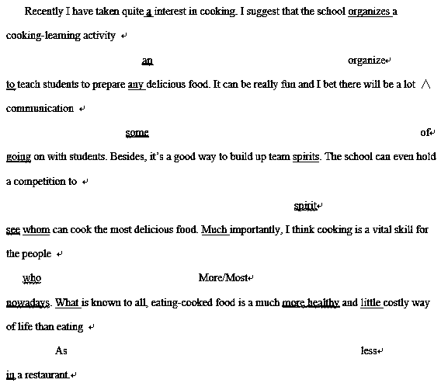
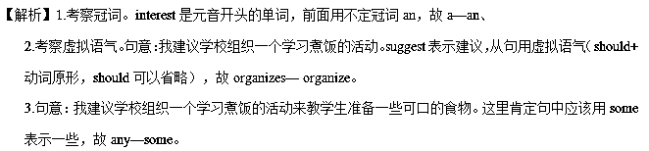4.考察固定结构。句意：我打赌同学们之间会有很多的交流。a lot of很多，故a lot后加of。
5.句意：此外，这是增进团队精神的好方法。这里单纯表述“精神”时用spirit，故spirits—spirit。
6.句意：学校甚至能举办了一个比赛看看谁能烹饪出最美味的食物。see后接的宾语从句需要用who做主语，故whom—who。
7.句意：更重要的是/最重要的是，我认为，烹饪对于今天的人们是很重要的一项技能。根据句意可知Much—More/Most。
8. 删去for 和 people之间的the。句子的意思是，烹饪对于今天的人们是很重要的一项技能。这里的人们是泛指概念，不需要用定冠词，故删去for 和 people之间的the。
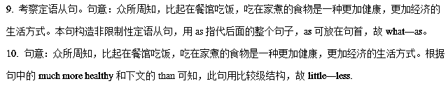【名师点睛】
辨析As is known to all 和 It is known to all that
As is known to us是as引导的非限制性定语从句,后面加句子以","隔开. It is known to us… It是形式主语,后加"that+句子" ，it is known to all 是形式主语的典型，只用于如：it is known to all that our teacher is beauful.
例如： 1. As is known to us all, the earth is round. （定语从句）
2. It is known to us all that the earthe is round.
3. What is known to us all is that the whale is not fish but mammal. （主语从句）
As is known to us all是由as引导的非限制性定语从句，as指代后面的句子the earth is round。文中第9小题就是这种类型，构造由as引导的非限制性定语从句，指代后面的句子。It's known to us all是句子主干的一种普遍形式，后面加that接从句，避免了句子的头重脚轻。 三个句子，头两句意思是一样的，说法稍微不同而已，第一句译为“众所周知，地球是圆的。”第二句“地球是圆的是我们都知道的。第三句中，由What引导的从句作主语，that后面的从句作宾语，是一种稍微复杂的表达方式，实际意思相差无几，译为“我们都知道的事是„鲸鱼不是鱼而是哺乳动物。”
10.【2017届山西省高三下学期名校联考】
英语课上，老师要求同桌同学相互修改作文，假设以下小作文为你同桌所写，请你对其进行修改。文中共有10处错误，每句中最多有两处。错误涉及一个单词的增加、删除或修改。
增加：在缺词处加一个漏字符号(∧)，并在其下面写出该加的词。
删除：把多余的词用斜线(＼)划掉。
修改：在错的词下画一横线，并在该词下面写出修改后的词。
注意：1．每处错误及其修改均仅限一词；
2．只允许修改10处，多者(从第11处起)不计分。
Dear Bob,
I’m sorry to tell you that I cannot go to the bookstore with you on this Sunday, because something unlucky occurred to me in the PE class yesterday.
I was playing basketball with my friends while I jumped highly to catch the ball. Another student struck me on a leg accidentally, that made me break my leg. The situation made everyone nervous. However, I was sent to the nearest hospital as soon as possible. The doctor suggested that I rested until next Friday. I hope the change will not cause you too much troubles.
Shall I go on next Saturday morning? We can set out early so that we’ll have more time read and select books.
Yours,
Li Hua
【答案】1．去掉on 2. while---when 3. highly—high 4. a—the 5. that---which
6. However---Therefore 7. rested---rest 8. troubles---trouble 9. I ---we 10. 在time后加to
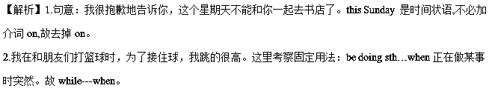3.句意：为了接住球，我跳的很高。highly副词，表示抽象的高“高度地，非常赞许地”；high既可以做形容词，也可以做副词，这里用副词high表示的是具体的跳得高，故highly—high。
4.考查冠词。句意：另一位学生无意间撞到我的腿。本题考查“介词 + the + 身体部位”的结构，strike me on the leg撞到我的腿，故a—the。
5.考查非限制性定语从句关系代词。句意：另一位学生无意间撞到我的腿，导致我的腿受伤了。这里构造非限制性定语从句，用关系代词which指代上面的句子，故that---which。
6.句意：因此，我被迅速地送到最近的医院。根据语境可知这里However---Therefore。
7.句意：医生建议我休息到下个星期五。本题考察虚拟语气。suggest表示建议，宾语从句要用“should+动词原形，should可以省略”的虚拟语气，故rested---rest。
8.句意：我希望这个改变不会给你带来太多的麻烦。trouble只有在表示具体的某件麻烦事情时是可数名词，这里是泛指概念，为不可数名词，故troubles---trouble。
9.句意：我们下星期天早上去，好吗？根据句意可知I ---we。
10.句意：我们可以出发的早一点，这样的话，我们就有更多的时间阅读以及选择书了。这里考察固定搭配have time to do有时间做另一件事。故在time后加to。
【名师点睛】
have time to do sth.与 have time doing sth
have time to do是指有时间去做另一件事；have time to doing 是指有时间做现在的事情。
例如：I am busy , so I have no time to go shopping .
我很忙，几乎没有时间去购物。
I hardly have no time going swimming .我几乎没有时间再游泳。
“have a good time ”和“have a hard time”后接“doing sth.”，此外包括“have a great time”“have a difficult time”等形式的词组后都跟“doing sth.”。

